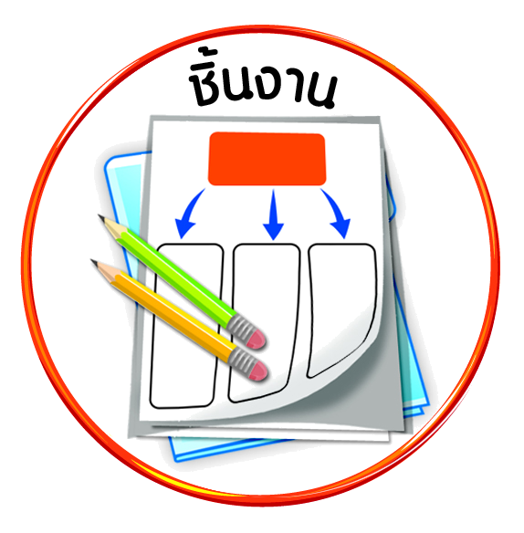


ได้_____คะแนน
คะแนนเต็ม ๑๐ คะแนน
ชิ้นงานที่ ๔ เรื่อง โบราณสถานและโบราณวัตถุ

วันที่ เดือน พ.ศ. .
ชื่อ ชั้น เลขที่ .

ให้นักเรียนสำรวจชุมชนของตนเอง หรือชุมชนใกล้เคียงว่ามีโบราณสถาน โบราณวัตถุใดบ้าง และตอบคำถาม

๑. โบราณสถาน โบราณวัตถุในชุมชน
โบราณสถาน คือ
โบราณวัตถุ คือ
๒. วิธีดูแลรักษาโบราณสถาน โบราณวัตถุ

